Тема: «У каждого свой музыкальный инструмент»
.
: Сегодня я вас приглашаю в музыкальный театр. Но сначала нужно угадать загадки
Сама крошка, боится кошки,
Под полом живет,
Туда все несет.
(Мышка)
Скачет, скачет по траве,
А глаза на голове,
Скользкая и мокрая,
Зеленая квакушка,
А зовут ее - ...
(Лягушка)
Серенький трусишка
- Коротенький хвостишко.
Скачет очень ловко,
Грызть любит морковку.
(Зайчик)
1 группа.
Хвост пушистый бережёт
И зверюшек стережёт:
Знают, рыжую в лесу –
Очень хитрую (лису) (
2 группа.
Может скушать целый полк,
Злой, голодный серый…
(Волк)
Косолапый и большой,
Спит в берлоге он зимой.
Любит шишки, любит мёд,
Ну-ка, кто же назовет?
(Медведь) (помощники вешает на коллаж)
В какой сказке мы можем встретить этих героев?
Звери жили в доме том,
Но медведь сломал их дом,
Он залезть в него не смог…
Это сказка ... (ТЕРЕМОК).
(Теремок)
Как вы думаете, музыкальные инструменты могут изобразить сказочного героя? (да, могут).Нам нужно чтоб зрители их узнавали. Что нам необходимо сделать? (подобрать музыкальный инструмент каждому герою) Сегодня на уроке мы будем подбирать каждому сказочному герою свой музыкальный инструмент. У каждого нашего сказочного героя свой голос, и своя окраска звука. А в музыке окраской звука называется Тембр.
Тембр – окраска звука. У мышки, какой голос? Высокий. А у медведя? Низкий.
А сейчас мы с вами будем выбирать музыкальный инструмент, который будет озвучивать каждого персонажа.
Мышка – треугольник
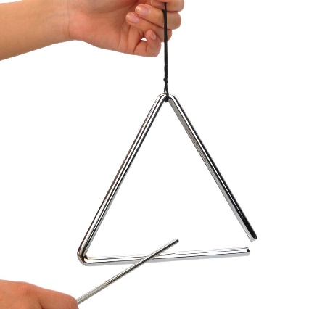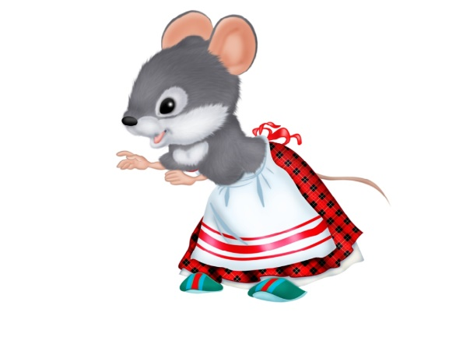

Медведь – барабан
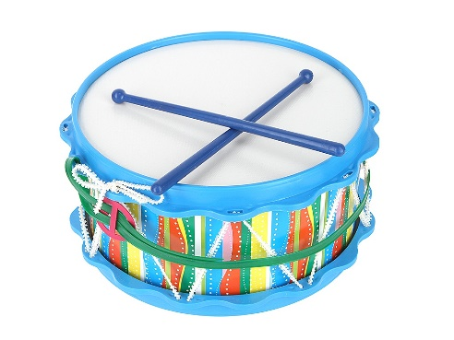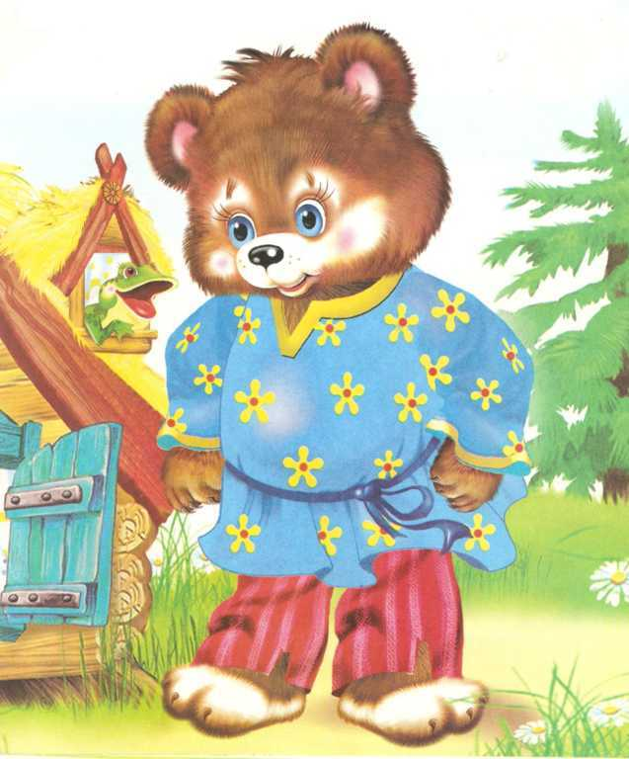
Лягушка – ложки
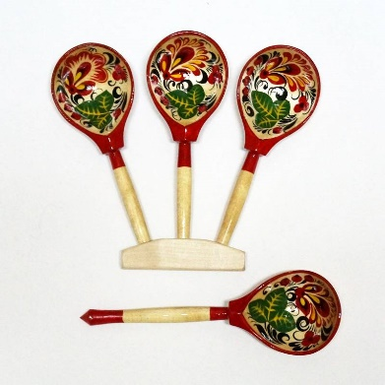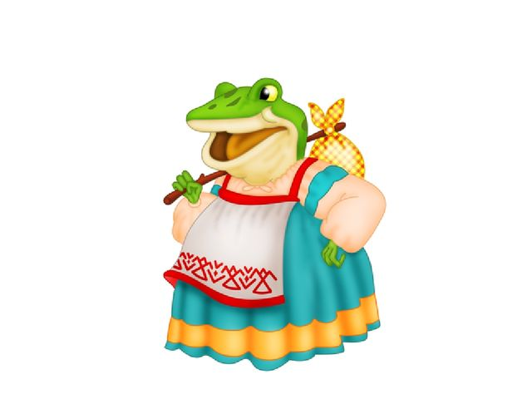
Волк – бубен
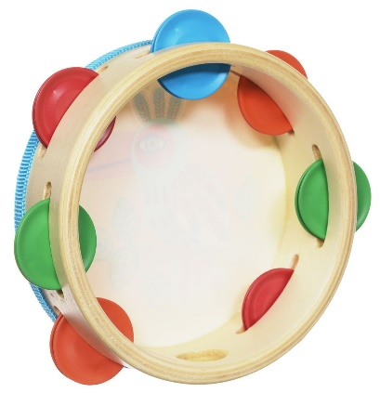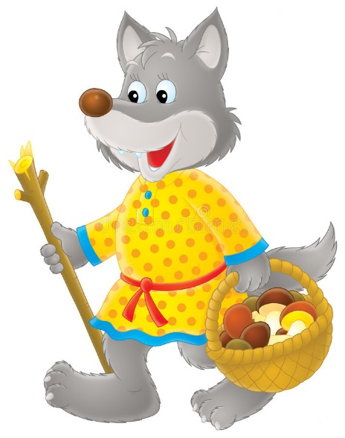

Зайка – металлофон
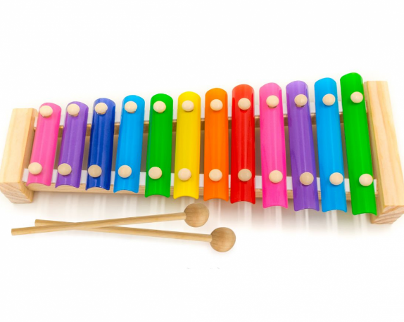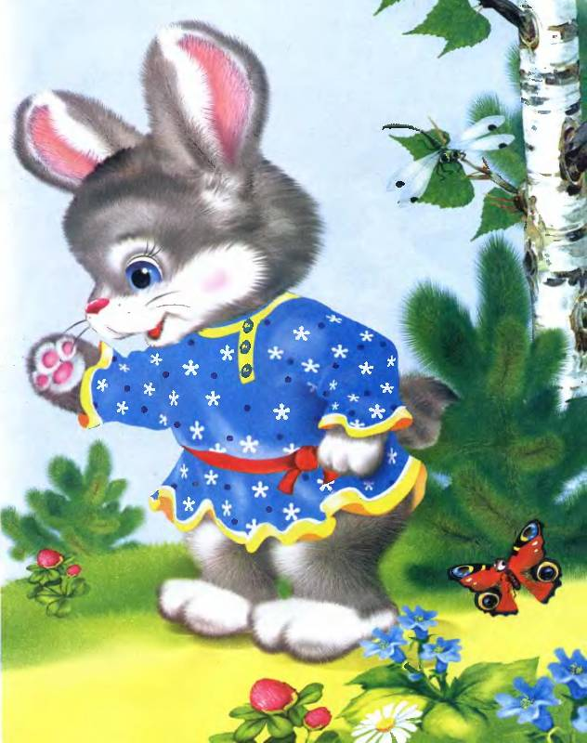

Лиса –трещотка
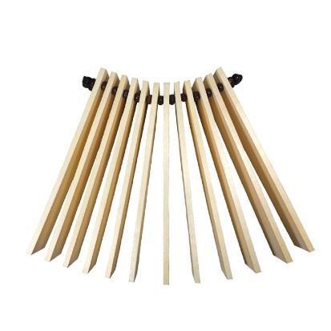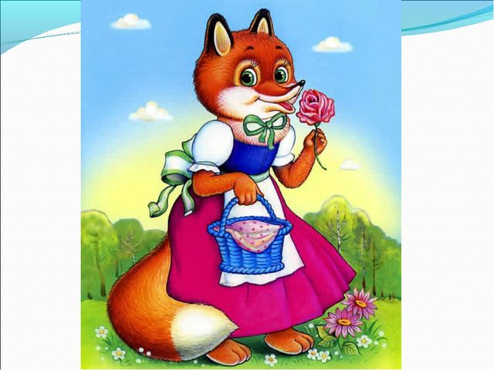
С помощью тембра мы можем угадать на слух звучание музыкального инструмента и при этом не видеть его.

